4.3 Maddenin Yapısı ve Özellikleri
Kazanım
3. Elektron dizilimi ile kimyasal özellikleri ilişkilendirmek bakımından öğrenciler;
3.1 Dış katmanında 8 elektron bulunduran atomların elektron alıp-vermeye yatkın olmadığını (kararlı olduğunu)
belirtir.

Elektronların atom modelindeki yerini daha önce öğrenmiştik.
Her element belli sayılarda proton içerir ve içerdikleri proton sayıları tıpkı bizim KİMLİK numaralarımız gibidir.
İki farklı element asla aynı sayıda protona sahip değildir. Proton sayısı demek; atom numarası demektir.
p sayısı = atom numarası

NÖTR atomlarda
p sayısı = A.N. = e sayısı

ELEKTRON DİZİLİMİ
Kural 1: İlk katmanda en fazla 2 elektron
bulunur.
Kural 2: ikinci katmanda en fazla 8 elektron
bulunur.
Kural 3: Üçüncü katmanda en fazla 18 elektron bulunur. Ama biz bu seviyede son katmanı 8e kadar doldurup yeni katmana geçeceğiz.
Kural 4: Önceki katman dolmadan bir sonrakine geçilmez.

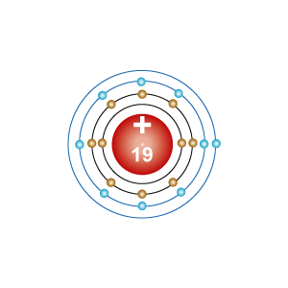
ÖRNEK
Hazırlayan: Gökhan Subaşı

19 elektrona sahip Potasyum atomu için modelimiz aşağıdaki gibi olmalıdır.

SOYGAZ / KARARLI ATOM NEDİR?
Eğer bir atomun katmanları tamamen doluysa bu atom kararlı yapıdadır. Böyle atomlar elektron alış verişi yapmaz.
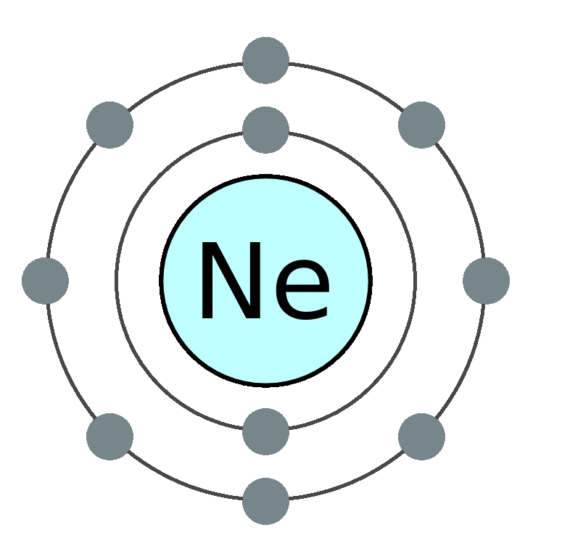
Yandaki 10 elektrona sahip bir Neon atomu. Asil çünkü son yörüngesinde boşluk yok, fazlalık da yok.

Bu sefer Argon atomunun elektron dizilimine baktığımızda tüm katmanlarının dolu olduğunu görürüz. Ne fazla ne de az elektronu var.

Başka bir atomla elektron alış verişi yapmadan nötr hallerinde son yörüngesinde 2 ya da 8 elektron bulunduran atomlara kararlı atomlar denir.

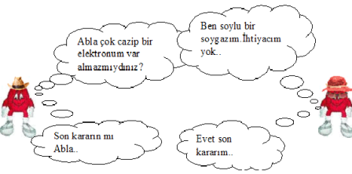
Çok cazip bir elektronum var alır mısınız?
Ben soylu bir atomum.
İhtiyacım yok
Neden ama !
Kararlılığımı bozamazsın…

ÖRNEK: Aşağıdakilerden hangisi soy gaz
olamaz?

A) 10 elektrona sahip Neon atomu
B) 19 elektrona sahip Potasyum atomu
C) 18 elektrona sahip Argon atomu
D) 2 elektrona sahip Helyum atomu

ÖRNEK:Aşağıdaki tabloda verilen atomların elektron dağılımlarını yapınız ve soygaz olanlarını belirleyiniz.

Kazanım
3.2 Elektron almaya veya vermeye yatkın atomları belirler.
 | Atom cinsi | Elektron  dağılımı | Kararlı  /Kararsız
1 | Klor
2 | Neon
3 | Argon
4 | Oksijen

Soy gazları öğrendik. Peki soy gazların
dışında kalan diğer atomlarda durum
nedir?

Örneğin; Al elementi. Son yörüngesine baktığımızda 3 tane elektron bulunduğunu görüyoruz. Son yörüngesi hala elektron alabilir.
Pek kararlı görünmüyor değil mi?
Bu şekildeki olan elektronlar ise son yörüngelerini bir şekilde soy gazlara benzetmek için ya elektronlarını verir ya da elektron alırlar.
Yukarıdaki Al elementi son yörüngesini 8 e tamamlamak için ya 5 elektron almalı yada 3 elektronunu vermeli. Hangisi daha kolaydır?
ETKİNLİK: Aşağıda verilen atomların elektron dağılımlarını gösteriniz ve son yörüngesindeki elektrona bakarak elektron alma ya da verme yatkınlıklarına karar veriniz.
Atom | Elektron Dağılımı | Elektron Almaya Yatkın | Elektron Vermeye Yatkın
Ca
Mg
F
Be
K
O

Kazanım
3.3 Bir atomun, yörünge-elektron diziliminden çıkarak kaç elektron vereceğini veya alacağını tahmin eder.

Kararlı hale gelmek için katmanları doldururken en az sayıda gerekli olan alınması ya da verilmesi gereken elektron sayısına karar verilir.
ÖRNEK:
Atom Adı | Elektron Dağılımı | Kaç elektron alır ya da verir?
Silisyum
Lityum
Azot
Fosfor
Klor
Karbon
Kazanım
3.4 Atomların elektron verdiğinde pozitif (+), elektron aldığında ise negatif (-) yük ile yüklendiği çıkarımını yapar.

Elektron alan atom negatif(-),elektron veren ise pozitif (+) yük ile yüklenir.
Eğer nötr atomlar elektron alırlarsa elektronlar (–) yüklü oldukları için negatif yük fazlası meydana gelir ve (-) yük ile yüklenmiş olurlar.

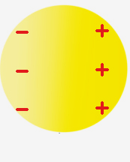
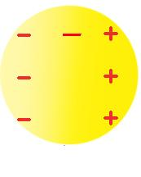
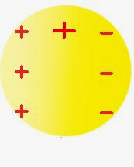
Nötr Atom
Elektron almış atom
Elektron vermiş atom

ÖRNEK:
İyonlar | Elektron Sayısı | Proton Sayısı | (+) mı / (–) mi yüklü
K | 10 | 11
L | 18 | 17
M | 2 | 4
N | 10 | 8

Kazanım
3.5 Yüklü atomları “iyon” olarak adlandırır.

Elektron alışverişi yapmamış atomlara nötr atom denir.
Elektron almış ya da vermiş atomlara ise iyon adı verilir.

ÖRNEK: X⁻ iyonu ile ₂₀Y⁺² iyonunun elektron sayıları aynı olduğuna göre X atomunun proton sayısı kaçtır?
A)17 B)18 C)21 D)22

ÖRNEK:
X⁻³ iyonu Z⁻ iyonuna
Y⁺ iyonu Y⁻² iyonuna
Z⁻² iyonu Z iyonuna
dönüştüğünde X,Y ve Z iyonlarının elektron sayısı aşağıdakilerden hangisi gibi değişir?
X⁻³ Y⁺ Z⁻²
A) Artar Artar Azalır
B) Azalır Azalır Artar
C) Artar Artar Artar
D) Azalır Artar Azalır
ÖRNEK: Aşağıdaki iyon çiftlerinden hangisinde elektron sayıları eşit değildir?
A)₄Be⁺², ₃Li⁺ B)₁₂Mg⁺², ₉F⁻
C) ₈O⁻², ₁₅P⁻³ D)₁₇Cl⁻ , ₁₉K⁺
Kazanım
3.6. Pozitif yüklü iyonları “katyon”, negatif yüklü iyonları ise “anyon” olarak adlandırır.

Bir atom elektron aldığında elektron sayısı, proton sayısından fazla olur.(-) yüklü olan böyle iyonlara anyon adı verilir.
ÖRNEK: ₁₆S⁻² iyonunda proton ve elektron sayısı nedir?
Bir atom elektron verdiğinde elektron sayısı, proton sayısından az olur.(+) yüklü olan böyle iyonlara katyon adı verilir.
ÖRNEK: X⁺¹ iyonunun 10 elektronu ve 12 nötronu vardır. Buna göre X atomunun atom ve kütle numarası nedir?

Kazanım
3.7 Çok atomlu yaygın iyonların ad ve formüllerini bilir.

Atomlar her zaman tek başlarına bulunmazlar. Birleşebilirler ve bileşiklerde anyon ya da katyon halde bulunabilir.
Aşağıda bilinen çok atomlu iyonların tablosu bulunmaktadır.

İyon Adı | Formülü
Fosfat | PO₄⁻³
Karbonat | CO₃⁻²
Nitrat | NO₃⁻
Sülfat | SO₄⁻²
Hidroksit | OH⁻
Amonyum | NH₄⁺

Yukarıdaki tablodan yararlanarak çok atomlu iyonları aşağıdaki sepetlere doğru yerleştirebilir misiniz?
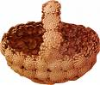
Katyon Sepeti Anyon Sepeti

